- สำเนาคู่ฉบับ -

ที่ มท ๐๘๐๘.๓/ว กรมส่งเสริมการปกครองท้องถิ่น
ถนนนครราชสีมา เขตดุสิต กทม. ๑๐๓๐๐
พฤษภาคม ๒๕๖๔
เรื่อง การสำรวจประสิทธิภาพขององค์กรปกครองส่วนท้องถิ่นในการจัดเก็บภาษีที่ดินและสิ่งปลูกสร้าง
ประจำปี พ.ศ. 2563
เรียน ผู้ว่าราชการจังหวัด ทุกจังหวัด
ตามที่เทศบาล องค์การบริหารส่วนตำบล และเมืองพัทยาได้เริ่มดำเนินการจัดเก็บภาษีที่ดินและสิ่งปลูกสร้างตามพระราชบัญญัติภาษีที่ดินและสิ่งปลูกสร้าง พ.ศ. 2562 ตั้งแต่ปี พ.ศ. 2563 นั้น
เพื่อให้กรมส่งเสริมการปกครองท้องถิ่นมีข้อมูลสำหรับประกอบการพิจารณากำหนดหลักเกณฑ์
การจัดสรรเงินอุดหนุนเพื่อชดเชยรายได้ให้แก่องค์กรปกครองส่วนท้องถิ่นที่มีรายได้ลดลงเมื่อเทียบกับรายได้เดิม
ที่ได้รับจากการจัดเก็บภาษีโรงเรือนและที่ดินและภาษีบำรุงท้องที่ในปี พ.ศ. 2562 จึงขอความร่วมมือ
แจ้งผู้บริหารเทศบาล องค์การบริหารส่วนตำบล และเมืองพัทยา มอบหมายเจ้าหน้าที่ผู้รับผิดชอบตอบแบบสำรวจประสิทธิภาพขององค์กรปกครองส่วนท้องถิ่นในการจัดเก็บภาษีที่ดินและสิ่งปลูกสร้าง ประจำปี พ.ศ. 2563
ผ่านระบบ Google form โดยสแกน QR Code ท้ายหนังสือนี้ ภายในวันที่ 20 พฤษภาคม 2564
จึงเรียนมาเพื่อโปรดพิจารณา
ขอแสดงความนับถือ

(นายประยูร รัตนเสนีย์)
อธิบดีกรมส่งเสริมการปกครองท้องถิ่น

สำนักบริหารการคลังท้องถิ่น
กลุ่มงานนโยบายการคลังและพัฒนารายได้
โทร. ๐-๒๒๔๑-๙๐๐๐ ต่อ ๑๔๒๖-๓๑
โทรสาร ๐-๒๒๔๑-๘๘๙๘
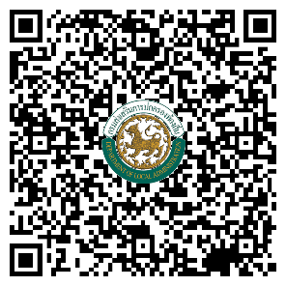
ร.อสถ. ......................................
ผอ.สน.คท. ................................
ผอ.กง.คร. .................................
หน.ก./ฝ. ..................................
หน.ง. ........................................
จนท. .........................................
ผู้ประสานงาน : นางสาวลดาวัลย์ อรุณราษฎร์
โทร 08-0493-9549

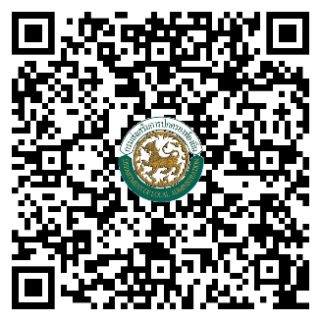
QR Code แบบสำรวจฯ

